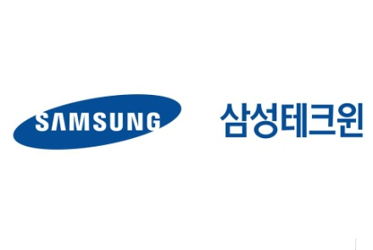

**인사팀**

**경기도 성남시 분당구 삼평동 701번지 삼성테크윈 판교 R&D센터**

**070-7147-7132**

수 신 : 서울대학교 총장 2013. 9. 2

참 조 : 취업담당부서장

제 목 : "2013년 下半期 3級 新入 채용설명회 실시"

1. 귀교의 무궁한 발전을 기원합니다.

2. 당사의 2013年 下半期 3級 新入 채용설명회를 다음과 같이 개최하려 하오니

협조를 부탁 드립니다.

- 다 음 -

**1. 채용 모집 부문**

|  |  |  |
| --- | --- | --- |
| **직 군** | **해당 전공** | **지역** |
| 연구개발/기술직 | 기계, 전기/전자, 환경안전, 산업공학 | 판교 |
| 창원 |
| 소프트웨어 개발직 | 전산/컴퓨터, 전기/전자(SW) | 판교 |
| 경영지원직 | 상경계열 | 판교 |
| 창원 |
| 영업마케팅직 | 全 전공 | 판교 |

□ 지원서 접수기간 : 9.23(月) ~ 27(金) 17:00

★ 기타 세부채용공고/안내사항은 삼성채용홈페이지(www.samsungcareers.com)를

참고해 주십시오.

**2. 리크루팅 :** 취업 및 진로 상담

□ 일시/장소 : 2013. 9. 3 ~ 9. 5, 10:00 ~ 17:00 (서울대 취업박람회, 채용상담)

2013. 9. 9 ~ 9.10, 10:00 ~ 17:00 (신공학관 301동 로비, 채용상담)

**3. 채용설명회 :** 회사 소개 및 채용 안내

□ 일시/장소 : 2013. 9. 10(火) 12:00, 신공학관 301동 118호

※ 참석자 전원 고급 텀블러 증정 / 샌드위치 및 음료 제공

1명 추첨 1TB 삼성 외장하드 지급

**4. 담당자 문의처**

□ 담당자 : 인사팀 채용담당자

□ 연락처 : 070-7147-7132 / [jaewon.koo@samsung.com](mailto:jaewon.koo@samsung.com)

**三星테크윈 株式會社**

